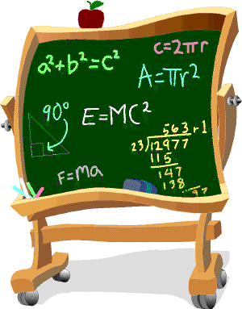 | Полет в Математическую страну  Неделя математики. 2011/12 учебный год | 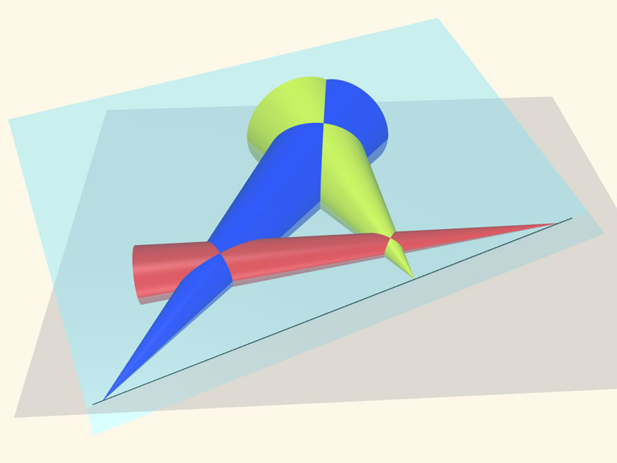

О неделе математики
Тем, кто учит математику,
Тем, кто учит математике,
Тем, кто любит математику,
Тем, кто еще не знает,
Что может любить математику,
Неделя математики посвящается!

- К участию приглашаются школьники и учителя.
- Участие в неделе приветствуется. Вы сможете узнать много интересного о математике и математиках, принять участие в создании сетевых стенгазет и сообщений, принять участие в различных викторинах и конкурсах.

К кому обратиться за помощью
- Учителя математики
- Леонтьева Н.А.
- Фоломкин Н.А.
- Помните! Предметная неделя ― это не только игра и развлечение, но и обучение! Всегда готовы вам помочь!

РЕЧЬ ПЕРЕД СТАРТОМ
Математика! Мир без неё был бы не интересным. Не было бы научных открытий ни на море, ни на суше, ни во Вселенной.
«Тот, кто не знает математики, не может узнать никакой другой науки и даже не может обнаружить своего невежества»
Не правда ли, хорошо сказано!
На этой неделе мы совершим путешествие в мир замечательной математики. Ребята, поспешим же совершить необыкновенное путешествие в мир занимательных задач, загадок и вопросов.
Далее вы можете познакомиться с планом проведения математической недели.

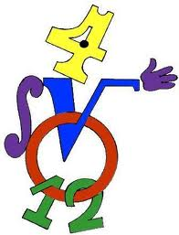 | Центр управления полетом  - Леонтьева Н.А. | 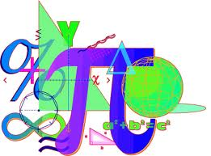

День первый. «Ключ на старт!»  Уважаемые исследователи страны Математическая!  Сегодня мы начинаем наше недельное путешествие по математическим просторам. Предлагаем сформировать экипажи для выполнения этого задания. Для сплочения экипажей предлагаем оформить стенгазеты, где можно разместить стихи, загадки математического содержания, высказывания великих математиков.  Газета 5 класс  Газета 6 класс  Газета 7 класс | Что можно разместить в газете  За участие начисляются бонусы  - Стихи, загадки, ребусы математического содержания.  - Интересные истории из жизни математиков.  - Занимательные задачки.  - Интересные математические факты.

День второй. «К истокам!»  Путешествие в страну Математическая началось не сегодня и не вчера. Давно это было. Очень давно.  Уважаемые участники полета, соберите досье на Ваших предшественников. Это самые передовые, самые целеустремлённые, самые «продвинутые» в математических вопросах ученые древности! Кто те люди, которые стояли у истоков математических наук? Интересные факты приветствуются. Здесь Вам поможет информация, находящаяся в другой стране “Интернет”.  Не забудьте подписывать свои находки (в скобочках). | Что можно разместить в досье  За участие начисляются бонусы  - Где и когда проживал.  - Какие открытия совершил.  - Интересные факты жизни.

День третий. «Полет нормальный!!!»
В этом задании мы с вами будем проводить математические викторины, открывать неизвестные математические миры. Страна Математическая необъятна, простора для исследования хватит всем.

Темы математических изысканий для экипажей:

5 - 7 классы
- Задания конкурсов, викторин можно получить у своего учителя в кабинете физики у Леонтьевой Н.А.

День четвертый. «Зашифрованные послания»  Были получены зашифрованные сообщения. Информация , содержащаяся в них имеет прямое отношение к математике. Необходимо разобраться с этими шифровками  Решение ребусов нужно сдать после третьего урока в кабинет физики Леонтьевой Н. А. | Как разгадывать ребусы  Здесь вы можете узнать, как разгадывать ребусы.  1. Если после рисунка перевернутая запятая, то нужно удалить с конца слова столько букв, сколько нарисовано запятых.  2. Запятая перед словом - количество букв, которые нужно удалить с начала слова.  3. Над словом стоят перечеркнутые буквы – нужно убрать все эти буквы из слова.  4. Если дано выражение Т=Н, то следует заменить все буквы Т на Н в слове. Может быть и такая форма 2=К, необходимо вторую букву заменить на К.  5. Если представлены перечеркнутые номера букв с начала слова. Необходимо вычеркнуть буквы с этими номерами.  6. Если присутствуют цифры , например 1,3,5, это означает, что из слова необходимо взять только буквы под номерами 1,3,5.  7. Перевернутый рисунок означает, что слово нужно читать наоборот.  8. Буква "Т" находится под "А", получаем "подта". Или наоборот "аподт" ("тпода") . Необходимо подобрать правильный вариант по смыслу.  9. Буква "Г" содержатся в букве "О", получаем "гво". Может быть обратный вариант "вог". По смыслу подбирается правильный вариант.
  РЕБУСЫ
  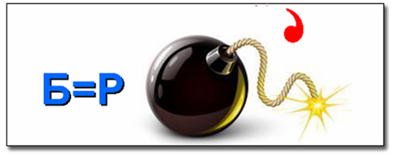  Ребус 1 | 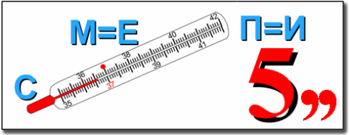  Ребус 2
  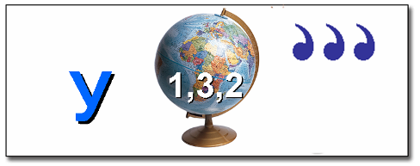  Ребус 3 | 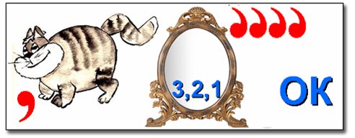  Ребус 4
  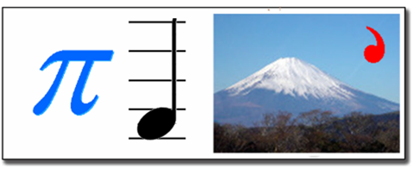  Ребус 5 | 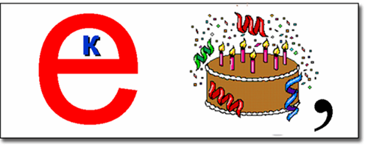  Ребус 6
  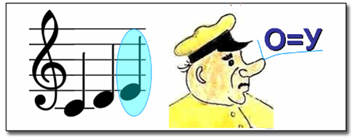  Ребус 7 | 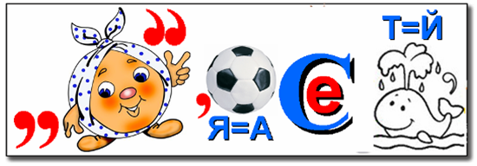  Ребус 8

День пятый. «Мы начинаем КВН!»

В пятницу в кабинете физики будет проходить «КВН» для 5-7 классов. Начало в 13.00 часов. Каждому классу приготовить приветствие, название команды. Выбрать капитана.

Вас ждет жюри: Юнчина Г.И.

Фоломкин Н.А.

Грибкова Ю.И.

День шестой. «Мягкой посадки!»
Вот и закончилось наше путешествие. Надеемся, что всем исследователям математических просторов оно понравилось.
В последний день нашего путешествия по стране Математическая мы проведем "разбор полетов".
Класс | « Ключ на старт» | « К истокам» | « Полет нормаль-ный» | « Зашиф-  рованные послания» | « КВН» | « Мягкой посад-ки!»
5
6
7

